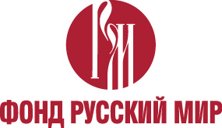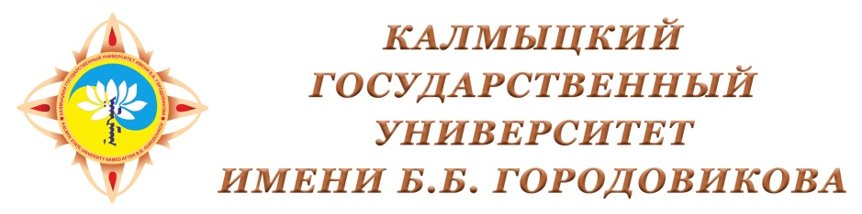

ФОНД «РУССКИЙ МИР»
И
ФЕДЕРАЛЬНОЕ ГОСУДАРСТВЕННОЕ БЮДЖЕТНОЕ ОБРАЗОВАТЕЛЬНОЕ УЧРЕЖДЕНИЕ ВЫСШЕГО ОБРАЗОВАНИЯ
«КАЛМЫЦКИЙ ГОСУДАРСТВЕННЫЙ УНИВЕРСИТЕТ ИМ. Б.Б. ГОРОДОВИКОВА»

ОБЪЯВЛЯЮТ О ПРОВЕДЕНИИ

VI МЕЖДУНАРОДНОЙ ДИСТАНЦИОННОЙ ОЛИМПИАДЫ ПО РУССКОМУ ЯЗЫКУ И СТРАНОВЕДЕНИЮ СРЕДИ ИНОСТРАННЫХ ГРАЖДАН.

Дорогие друзья!

Приглашаем вас принять участие в VI Международной дистанционной олимпиаде по русскому языку и страноведению среди иностранных граждан.
Сроки проведения Олимпиады:
I этап: 14 марта 2022г. – 3 апреля 2022 г.
II этап: 8 апреля 2022 г. – 8 мая 2022 г.
В первом этапе участникам нужно пройти тестирование в дистанционном формате на платформе дистанционного обучения «РКИ online» Калмыцкого государственного университета им. Б.Б. Городовикова. Те, кто пройдет во второй (финальный) этап, должны прислать видеоролик на русском языке в указанные сроки. О тематике и содержании видеоролика будет объявлено позже во втором информационном письме.
Для участия в олимпиаде следует заполнить ЗАЯВКУ и прислать ее с 7 марта по 1 апреля 2022 г. по следующему адресу: olympiada_russian@mail.ru (с пометкой Олимпиада 2022).
После получения заявки оргкомитет регистрирует участника на платформе дистанционного обучения «РКИ online» и отправляет ему по почте ссылку, пароль и логин. Участник должен до 23.00 3 апреля 2022 г. пройти по ссылке и выполнить тест.
С 4 апреля 2022 г. начинается подведение итогов I этапа, до 7 апреля оргкомитет публикует список участников, допущенных к финальному этапу, и высылает им информационное письмо №2 и требования, необходимые для участия в финальном этапе.
С 8 апреля по 8 мая проходит II этап Олимпиады. 23 мая 2022 г. оргкомитет публикует список победителей и призеров на сайте www.kalmgu.ru
В олимпиаде могут принимать участие школьники и студенты, для которых русский язык не является родным, которые не являются гражданами РФ, которые владеют русским языком как иностранным на уровне не ниже В1.
Победители будут определяться в двух категориях: представители дальнего зарубежья и представители ближнего зарубежья. Победителей и призёров может быть несколько. Все зависит от общего количества участников. Чем больше участников, тем больше призеров. Победители и призеры получают дипломы за 1, 2, 3 места. 30 участников, набравших наибольшее количество баллов по итогам финального этапа, получают возможность пройти тестирование по русскому языку как иностранному I сертификационного уровня бесплатно. Тестирование будет проводиться в дистанционном формате.
Преподавателям, подготовившим участников олимпиады, будут разосланы благодарственные письма.
ЗАЯВКА:
Фамилия (на русском языке)
Фамилия (на английском языке)
Имя (на русском языке)
Имя (на английском языке)
Пол (женский, мужской)
Возраст
Страна, город
Название учебного заведения (на русском языке)
Название учебного заведения (на английском языке)
Курс / класс
Родной язык
Сколько времени Вы изучаете русский язык
Посещаете ли Вы занятия по русскому языку? Если посещаете, то укажите место, где проходят занятия (название школы/вуза, частные занятия, курсы русского языка)
Контактный телефон (WhatsApp)
ФИО, должность преподавателя, подготовившего участника к олимпиаде (проверяется преподавателем, ФИО которого указано в этой графе)
E-mail (обязательно) участника
E-mail преподавателя

Контактное лицо: Очирова Ирина Николаевна
E-mail: olympiada_russian@mail.ru
Тел.: 8-927-591-1090 (Viber, WhatsApp, WeChat)

